SEAMLESS RUNNING
De combinatie van urban looks en functionaliteit

Of je het op straat doet of in een park, lopen is meer dan enkel sporten, het is ook een blijk van een actieve en gezonde levensstijl. Daarom wordt er almaar meer belang gehecht aan het design en de look van loopkleding – het loopparcours als catwalk. En dus heeft Odlo voor de herfst een lifestyle georiënteerde Running-collectie ontwikkeld die oog heeft voor urban looks en zoals altijd ook voluit gaat voor kwaliteit en functionaliteit.
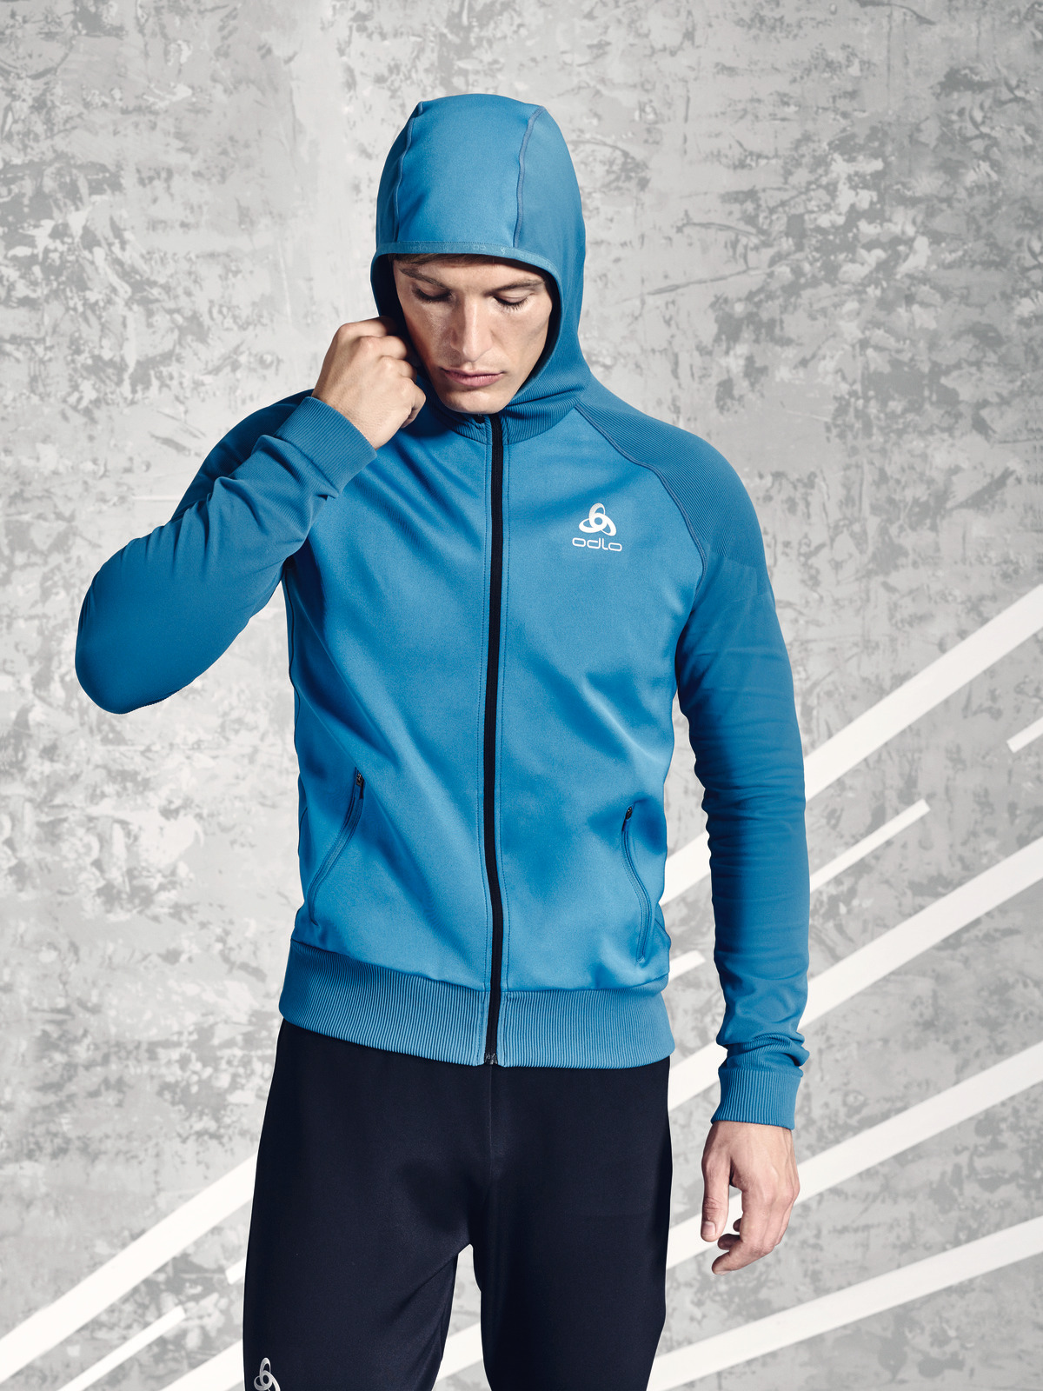
Met de ENDURBAN 2.0 Hoody Midlayer gaat Odlo een stap verder en combineert het een uniek design met topprestaties. De nieuwe Midlayer valt eerst en vooral op door zijn hybride samenstelling. Aan de voorkant werd speciaal, uit twee lagen bestaand Spacer-materiaal gebruikt dat lucht tussen de twee lagen vasthoudt en zo voor een natuurlijke isolatielaag zorgt. Voor de mouwen en de kap werd de Seamless-technologie gebruikt die Odlo ook bij zijn ondergoed toepast en die niet alleen een perfecte pasvorm biedt, maar ook optimale ventilatie en vochtafvoer garandeert. De reflecterende details zorgen voor een goede zichtbaarheid, wat extra belangrijk is in het donkere seizoen. De ENDURBAN 2.0 Hoody Midlayer verleidt door zijn bijzondere look en grote bewegingsvrijheid.

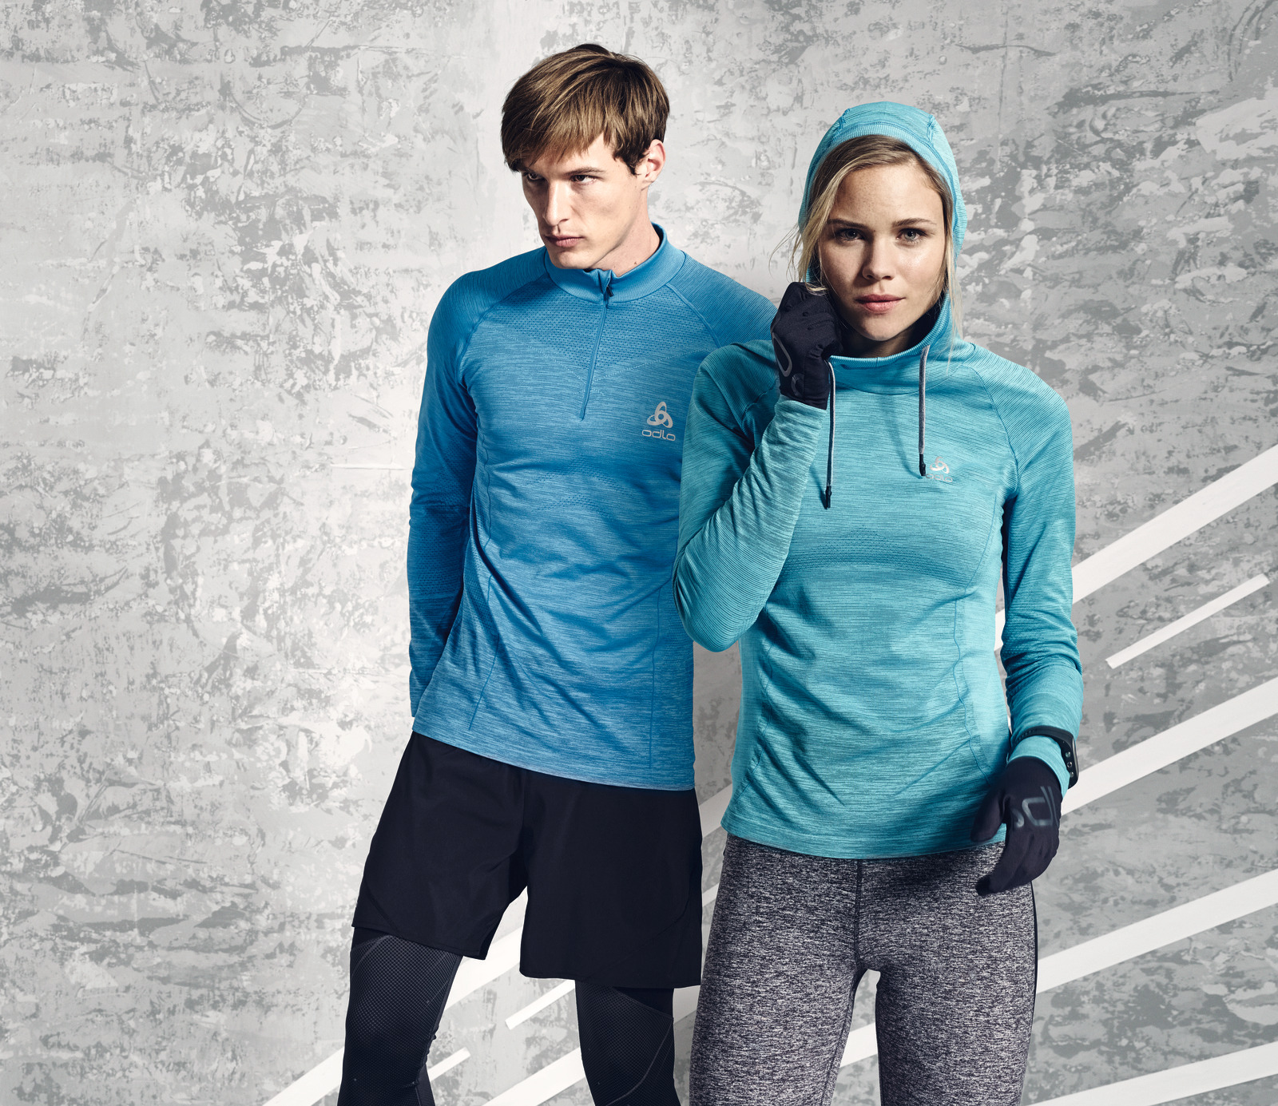
Ook bij de seamless BRIANA Hoody Midlayer voor vrouwen en de QUAGG seamless Midlayer ½ zip voor mannen is de innovatieve Seamless-technologie gebruikt. Naadloos geïntegreerde functionele zones zorgen voor een perfecte temperatuur- en vochtregulering. De reflecterende details en de frisse kleurencombinaties maken de stijlvolle look helemaal af. De functionele Midlayer met casual look overtuigt door zijn uitstekende comfort en bewegingsvrijheid. Hij is de perfecte compagnon voor alle sportievelingen die belang hechten aan functionaliteit maar ook een unieke look willen.

QUAGG seamless Midlayer ½ zip
S – XXL / € 75

seamless BRIANA Hoody Midlayer
XS – XL / € 90

ENDURBAN 2.0 Hoody Midlayer
S – XXL / € 149

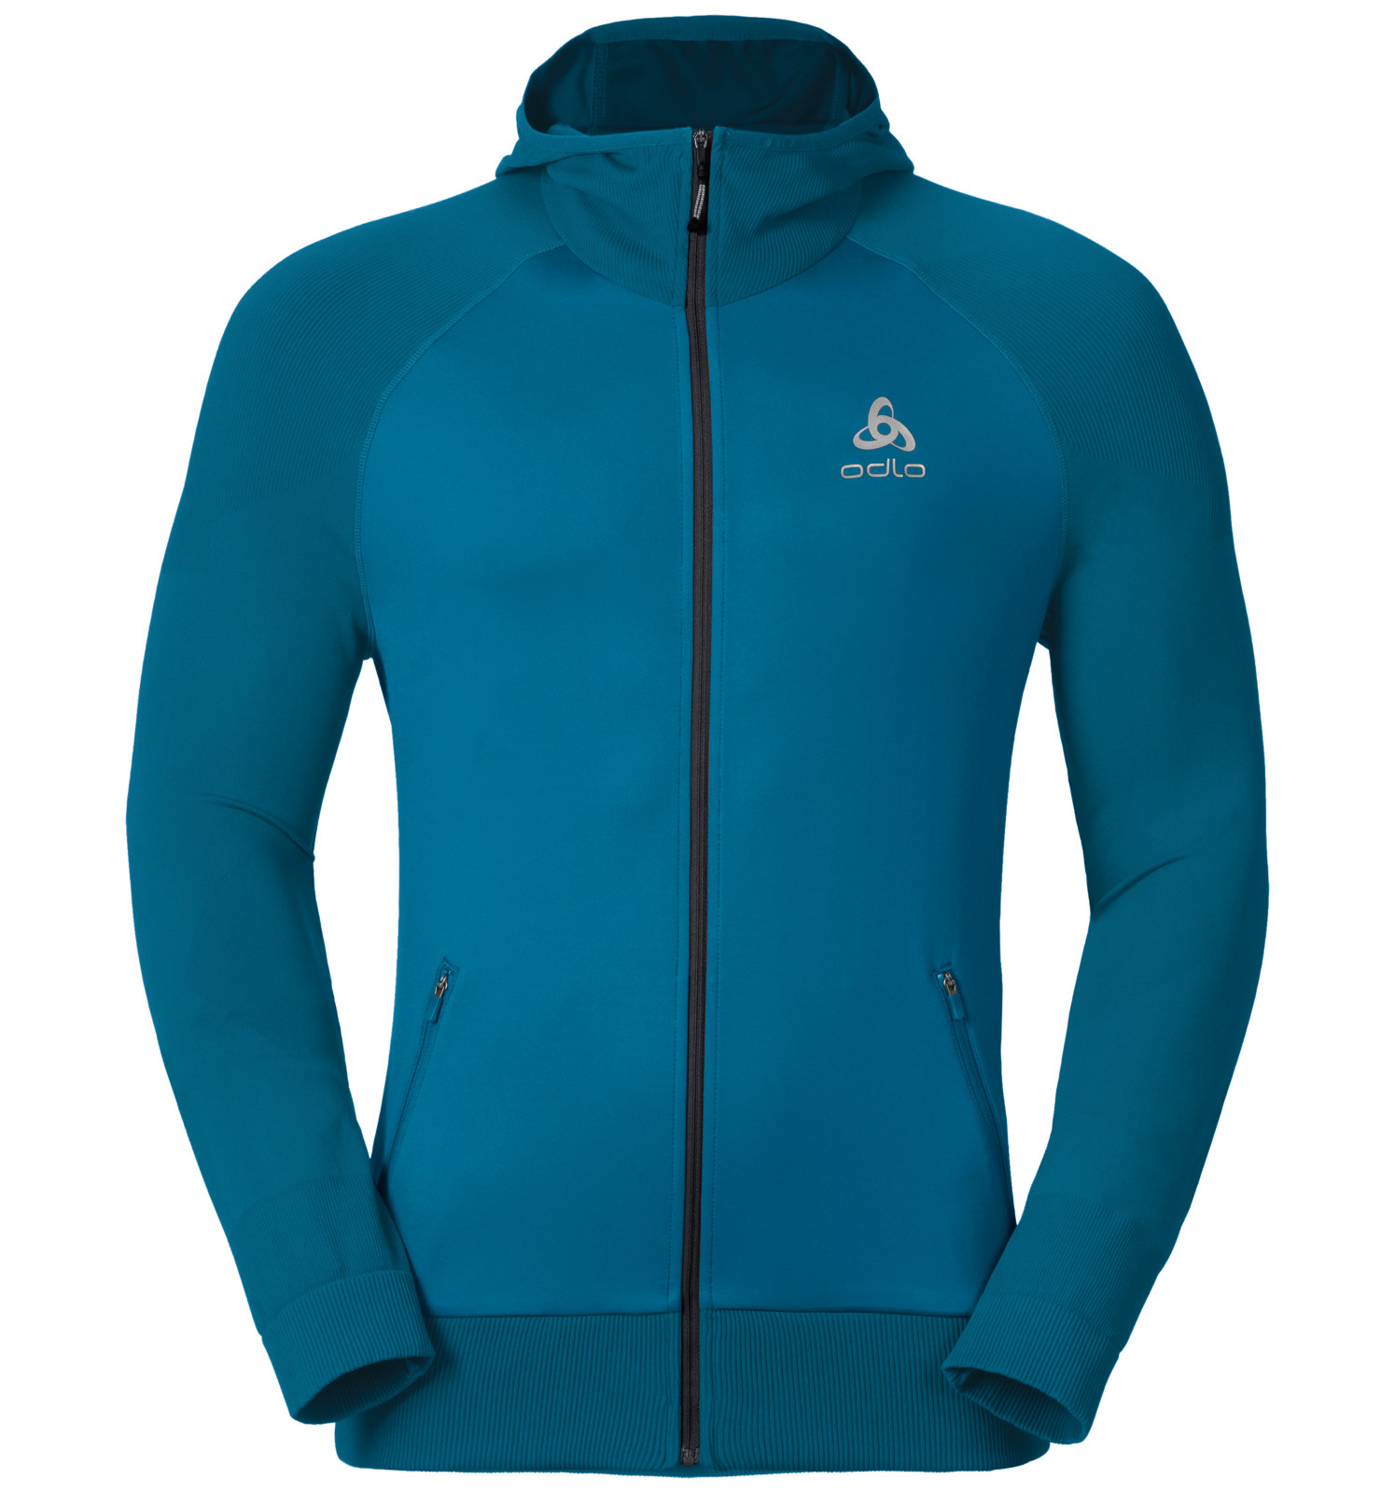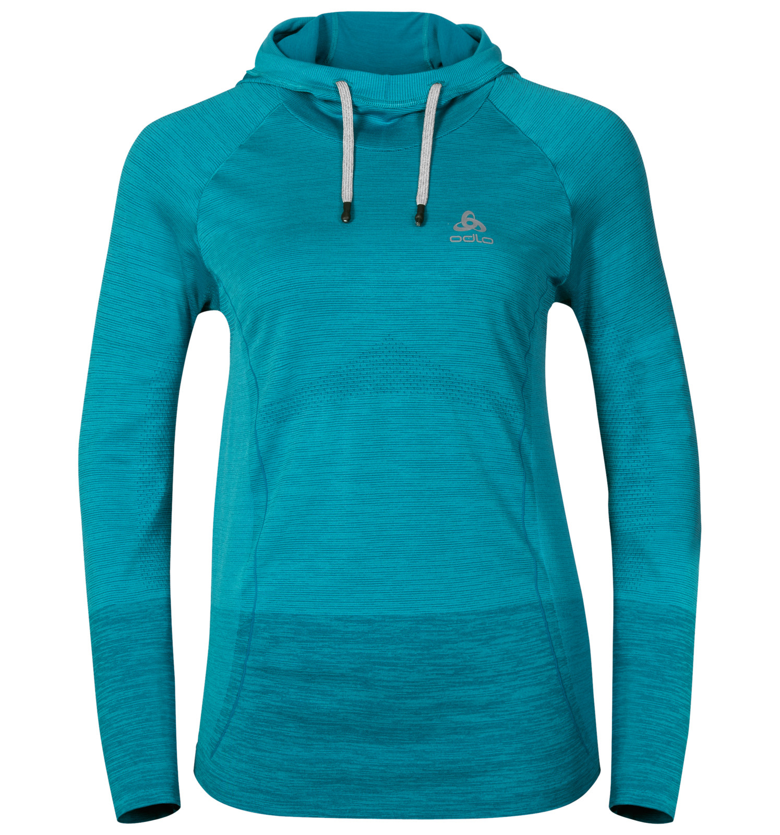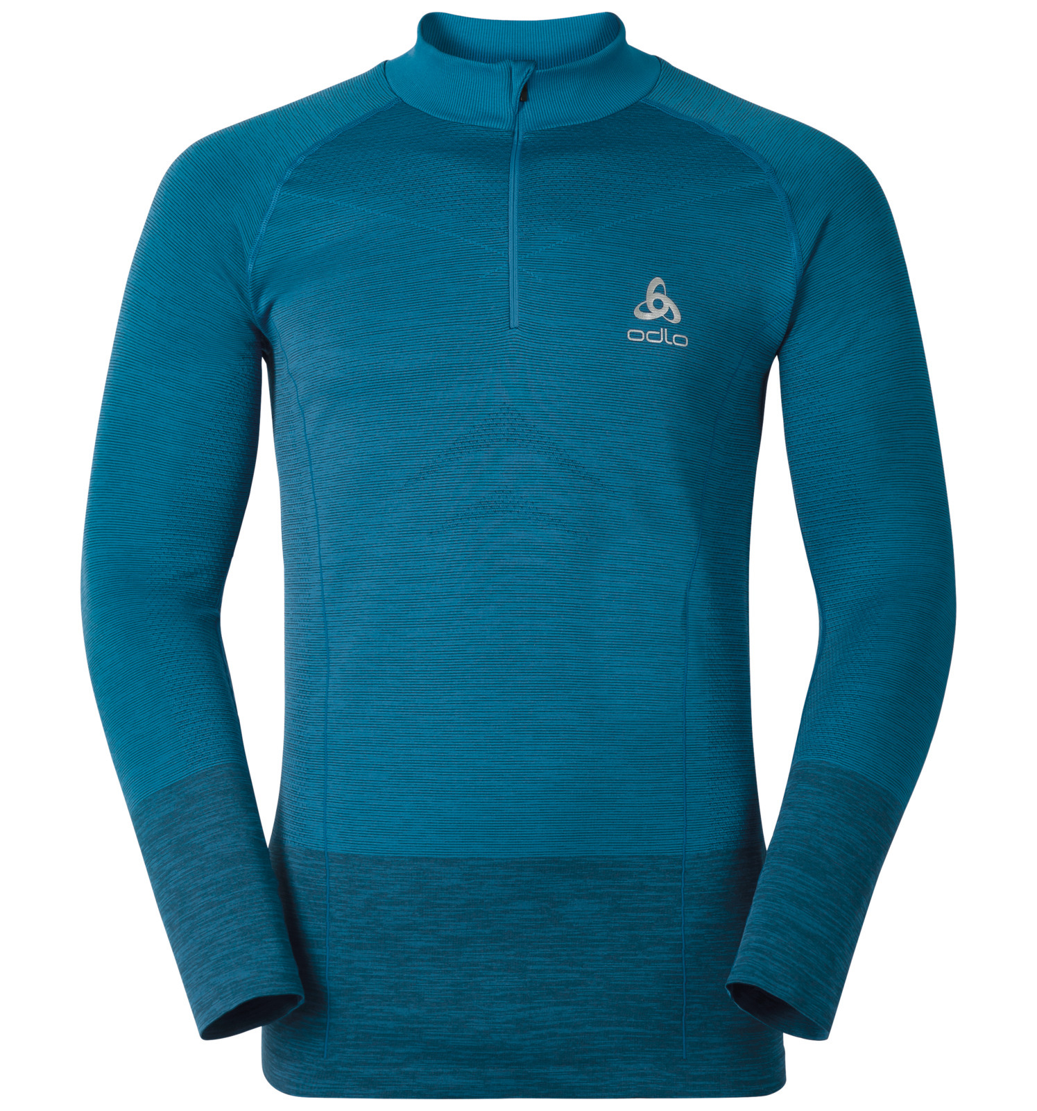

De herfst-wintercollectie 2016 van de Running-lijn is vanaf nu te koop in de winkel en op Odlo.com.

Foto’s, illustraties en afbeeldingen kunnen via Brandweb gedownload worden:
http://odlo.brandweb.ch
Login: Media
Paswoord: Sapporo106

